Дата: 06.06.22
Клас: 3 – А
Предмет: Математика
Вчитель: Довмат Г. В.
Тема: Письмове додавання і віднімання трицифрових чисел. Письмове ділення на одноцифрове число. Розв’язування задач.
Мета: удосконалювати навички розв’язування задач; розвивати обчислювальні навики, логічне і критичне мислення, уяву, увагу, спостережливість, вміння аналізувати і робити висновки; виховувати інтерес до предмета; вміння співпрацювати; виховувати любов до природи і бережливе ставлення до всього живого.

Хід уроку

Користуйтеся презентацією під час опрацювання даної теми уроку або відео уроком за посиланням:

В кінці презентації за слайдом ви можете перевірити правильність виконання завдань.
1. Організаційний момент.
Приготуйте, будь ласка, все, що потрібно для уроку: підручник, зошит, ручку, олівці, лінійку, чернетку.
Старанно працюйте. Не забувайте робити хвилинки відпочинку та релаксації під час уроку.

2. Актуалізація опорних знань
1) №718 Усний рахунок .

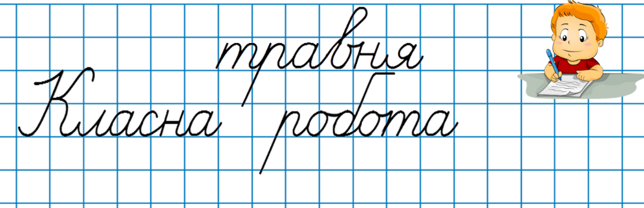
2) Каліграфічна хвилинка. Запишіть каліграфічно відповіді, що отримали, виконуючи УСНИЙ РАХУНОК.

3. Повідомлення теми уроку.
-Сьогодні на уроці ми повторимо письмове додавання і віднімання трицифрових чисел, ділення на одноцифрове число. Будемо розв’язувати задачі.

4. Контроль, корекція і закріплення знань.

1) №719 Обчисли приклади.
600 : 5 = 600 : 50 = 600 : 5 ∙ 6 = 600 : 5 : 20 =

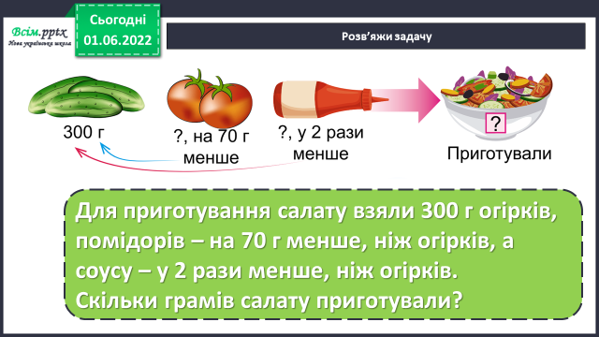
2) №720 Розв’яжи задачу.

Міркування:
1) Скільки помідорів взяли для приготування салату?
2) Скільки взяли соусу?

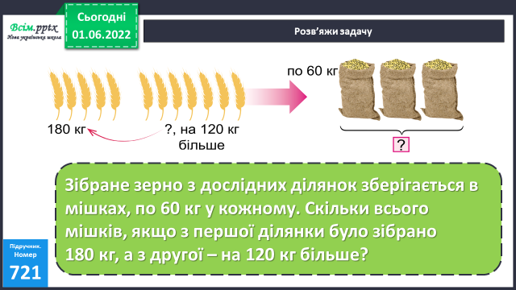
3) №721 Розв’яжи задачу.

Міркування:
1) Скільки кілограмів зерна зібрали з ІІ ділянки?
2) Скільки зерна зібрали всього з 2 ділянок?
3) Скільки всього потрібно мішків?

5. Підсумок.
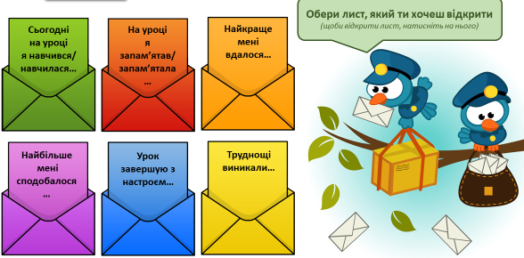
1) Вправа «Загадкові листи»

2) Домашнє завдання.
Приклади №723 (І стовпчик).Обчисли приклади по діях .
Зверніть увагу!!!!!!!
У ІІ прикладі допущено помилку при друкуванні:
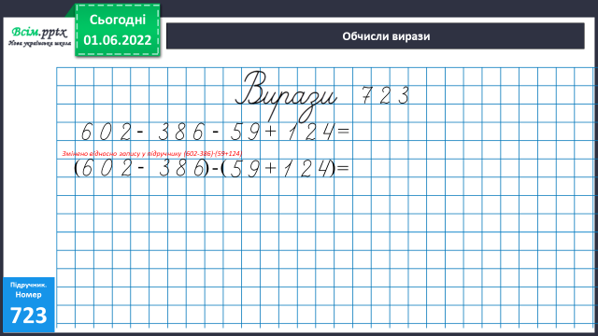

Роботи надсилайте на Human.

